Межрайонная научно-практическая конференция

«Шаймуратовские чтения»

«МОИ ЗЕМЛЯКИ –

УЧАСТНИКИ СПЕЦИАЛЬНОЙ ВОЕННОЙ ОПЕРАЦИИ «

Багауетдинова Диана Забировна

учащиеся 3 класса

Муниципальное общеобразовательное

бюджетное учреждение основная

общеобразовательная школа села Утяганово

муниципального района Кармаскалинский район

Республики Башкортостан

Научный руководитель:

Ахметзянова Ильвина Фазитовна,

учитель начальных классов,

МОБУ ООШ с. Утяганово

с. Кармаскалы – 2025

**ОГЛАВЛЕНИЕ**

**ВВЕДЕНИЕ**………………………………………………………..…………..… 3

**ГЛАВА 1**

**1 ПОНЯТИЕ ПОДВИГ**

1.2 Патриотизм, Родина и её герои…………………………………………….. 1

1.3 Участники специальной военной операции - земляки, о которых стоит помнить……………………………………………………………………………

**2 СОВРЕМЕННЫЕ ГЕРОИ НАШЕЙ СТРАНЫ**

2.1 Герои среди нас……………………………………………………………… 1

2.2 Ахметзянов Руслан Фазитович……………………………...……………… 1

**ГЛАВА 2**

**1 ПАМЯТЬ ВЕЧНА**

1.1 Создание книги памяти……………………………………………………… 1

1.2 Папка передвижка к 2025 год ……………….…………………………...…. 1

**2 РАБОТА С ОБУЧАЮЩИМИСЯ ШКОЛЫ**

2.1 Анализ среди школьников………………………………………………..…. 1

2.2 Уроки о патриотизме……………………………………………………….... 1

**ЗАКЛЮЧЕНИЕ** ……………………………………………………………..…. 1

**СПИСОК ИСПОЛЬЗУЕМОЙ ЛИТЕРАТУРЫ**…………………………….. 1

**ПРИЛОЖЕНИЕ**……………………………………………………………….... 1

**ВВЕДЕНИЕ**

"Солдат умирает не тогда, когда его убивают, а когда его забывают. Они живы, пока мы их помним. Мы перед ними в долгу. А долги надо платить памятью и любовью..."

Каждое поколение имеет своих героев, людей, чьи действия и подвиги оказывают глубокое влияние на общество и формируют его историческую память. В нашем проекте мы хотим сосредоточиться на земляках, ставших участниками специальных военных операций (СВО). Эти настоящие защитники Родины никаким образом не ставили под сомнение свои обязанности и принимали участие в сложнейших военных действиях, проявляя мужество, стойкость и преданность.

**Актуальность:** проект "Мои земляки - участники СВО" актуален, поскольку позволяет сохранить память о земляках, проявивших мужество и героизм, а также способствует формированию исторической сознательности и патриотизма в обществе. Он также создаёт пространство для поддержки ветеранов и их семей, объединяя сообщество вокруг общего опыта и ценностей.

**Проблема,** которую поднимает наш проект "Мои земляки - участники СВО", заключается в недостаточном знании молодежи о героях и событиях специальной военной операции, что может привести к отсутствию уважения и понимания их вклада в защиту страны. Также важно обратить внимание на отсутствие поддержки и взаимодействия между поколениями, что затрудняет передачу исторической памяти и ценностей патриотизма.

**Цель работы**: собрать сведения о выпускниках нашей школы, которые выполняли задачу специальной военной операции, с целью патриотического воспитания подрастающего поколения. Основываясь на достоверных фактах и документах сформировать адекватную позицию по вопросу действий вооружённых сил России по установлению безопасной зоны на границе нашей страны.

**Задачи** проекта "Мои земляки - участники СВО"

- включают сбор и систематизацию информации о земляках, участвовавших в специальной военной операции

- проведение интервью с ветеранами и их семьями для документирования их историй

- организация мероприятий, направленных на вовлечение одноклассников в обсуждение патриотизма и исторической памяти.

- проведение опроса среди школьников школы

- создание книги об участниках СВО нашего села

**Предметом** школьного проекта "Мои земляки - участники СВО" являются истории жизни и подвиги людей, принимавших участие в специальной военной операции, а также их влияние на общество и современное поколение.

**Объектом** исследования выступают сами бойцы, их семьи и сообщества, в которых они проживают, а также культурные и исторические аспекты, связанные с их участием в СВО.

**Гипотеза** нашего проекта "Мои земляки - участники СВО" заключается в том, что активное изучение и популяризация историй участников специальной военной операции могут способствовать формированию более глубокого патриотизма и уважения к прошлому среди молодежи.

**Методы работы** над проектом будут включать сбор информации через интервью с бойцами и их родственниками, анализ архивных материалов, участие в профильных мероприятиях в школе, что поможет привлечь внимание сверстников к теме.

**ГЛАВА 1**

**1 ПОНЯТИЕ ПОДВИГ**

**1.2 Патриотизм, Родина и её герои**

Родина – это не только родные просторы и отеческий дом. Это прежде всего наши русские люди. Для русского человека Родина всегда была свята и почитаема и защищали её как святыню. Именно в таком понимании Родины, на мой взгляд, берёт своё начало патриотизм.

В.И. Даль рассматривает патриотизм через толкование термина патриот: «Патриот – любитель Отечества, ревнитель о благе его, отчизнолюб, отечественник или отчизник. Патриотизм – любовь к Отчизне».

Советский энциклопедический словарь предлагает следующее значение термина патриотизм: «…одно из глубоких чувств, закреплённых веками и тысячелетиями обособленных отечеств».

Сегодня тема патриотизма очень актуальна. По словам президента Российской Федерации В.В. Путина, «России сегодня необходима стратегия национальной политики, основанная на гражданском патриотизме»

Я восхищаюсь патриотизмом, который сегодня показывает наш русский народ. И это не желание отличиться, а настоящее воспитанное чувство на генетическом уровне. Каждый день мы видим подвиги, которые превосходят подвиги Великой Отечественной войны. Это говорит о том, что у обыкновенных ребят в экстремальных условиях «проснулась» способность к подвигу.

В мае 2022 года президент России Владимир Путин в ходе заседания Госсовета заявил, что ко всем участникам специальной операции на Украине нужно относиться как к героям. «Вне зависимости от того, какие у них будут награды или есть, это люди, которые рискуют своим здоровьем и жизнью ради людей и детей Донбасса, ради России. Они все герои, именно так: каждый подвергает свою жизнь смертельной опасности, идёт на это сознательно», — заявил он.

**1.3 Участники специальной военной операции - земляки, о которых стоит помнить**

Специальная военная операция (СВО) затронула жизни миллионов россиян, и среди них много наших земляков, которые проявили мужество и преданность своей стране. Эта глава посвящена именно им — тем, кто, несмотря на трудности и опасности, вышел на защиту своих родных и близких, отстаивая мир и безопасность в нашем регионе. Каждый участник СВО обладает уникальной историей, и их биографии полны смелости и ярких примеров патриотизма.

Мы расскажем о нескольких из них, чтобы показать, как их участие в операции изменило не только их жизнь, но и жизни людей вокруг них. Например, многие солдаты возвращаются с новыми взглядами на жизнь и ценностями, которые они приобрели на фронте. Их истории о дружбе, братстве и поддержке становятся настоящими уроками для молодежи. Также стоит отметить, что участие в СВО не ограничивается лишь военной службой. Многие земляки оказывают поддержку своим собратьям, помогают семьям военнослужащих, участвуют в волонтерских движениях и социальных проектах. Словом, они становятся образцом для подражания, показывая, как важна забота о ближних в трудные времена.

**2 СОВРЕМЕННЫЕ ГЕРОИ НАШЕЙ СТРАНЫ**

**2.1 Герои среди нас**

Герои существуют не только на страницах учебников истории, герои в нашей стране были и будут всегда. И это доказывает тот факт, что за время спецоперации на поле боя отличились уже более 300 военных. Мы всегда будем прославлять имена наших солдат, сражающихся за Родину и братский народ, а также имена героически отдавших жизнь за справедливость, свободу, историческую память! Это Алексей Бернгард, Алексей Левкин, Юрий Немченко, Алексей Панкратов, Виктор Дудин, Антон Старостин, Нурмагомед Гаджимагомедов, Магомед Нурбагандов, перед гибелью обратившийся к своим сослуживцам со словами, ставшими девизом наших защитников: «Работаем, братья!» и многие другие герои нашего времени! Наши ребята идут вперед, несмотря на обстрелы, закрывают от пуль своих товарищей и защищают мирных жителей. Я учусь в небольшой обычной школе и ребята у нас самые обыкновенные. Но уже двое из наших выпускников стал настоящими героями, к сожалению, посмертно. Но есть и живые, которых мы помним и постоянно зовем их в гости в школу, как только у них находиться на это время.

Во время визита советских рабочих в США Генри Форд спросил: "Почему ваши солдаты с гранатой на танки бросались? Им так много платили?" Ему ответили: "Вам этого не понять." И сегодня запад не сможет понять подвиг русских, освобождающих Украину от нацизма.

Как могли рядовые Ахметзянов Р.Ф и Хасанов Х.С.  при исполнении воинского долга, до последнего вёли бой и награжден орденом Мужества (посмертно).

Это - Наши Герои. Они шли в пекло не за деньги. А за то, чтобы мы жили в Русском мире. На мирной земле. Мы всегда будем помнить имена солдат, отдавших жизнь за справедливость, свободу, историческую память!

**2.2 Ахметзянов Руслан Фазитович**

Для каждого человека детство – это беззаботное время, когда тебя интересует, радует абсолютно всё. Самое главное, что каждый ребёнок чувствует себя в безопасности, рядом семья, близкие люди, которые заботятся о тебе и оберегают. Такое детство было и у старшего брата моего руководителя Руслана.

Ахметзянов Руслан Фазитович родился 13 августа 1995 года. Место его рождения станция Тазларово. Первый ребенок в семье. Первая радость отца и мать. Руслан рос, родители радовались первому шагу ребенка, первым словам, первым достижениям. С самого детства Руслан был добрым, отзывчивым и веселым ребенком. Жил радуясь каждому дню и не думал о том, что будет завтра. В 2002 году пошел в первый класс школы с. Утяганово. Первый учитель взявший его за руку и направивший Руслана в мир знаний была – Батталова Гульгина Тагировна. Здесь, пройдя первую ступень знаний, проявлял себя только с положительной стороны, учился отлично, любил спорт и никогда не оставался на стороне. Приобрёл не мало друзей. После чего в 2011 году окончил старшие классы в школе д. Улукулево. В старших классах также не когда не отставал, активно участвовал в жизни школы. Ездил на соревнования по лыжам, любил зимние виды спорта. Несмотря на учебу всегда помогал родителям по хозяйству и присматривал за братом и сестрой. После окончания школы, поступил в Самарский железнодорожный техникум станции Дема. С детства мечтал стать железнодорожником, как и отец. После окончании техникума работал со своим отцом на Куйбышевской железной дороги, как он и мечтал. Призывом военного комиссариата РБ по Кармаскалинскому и Архангельскому району в 2015 году был призван отдать честь Родине и отслужить год срочной службы. Служба прошла в Ростове-на-Дону в военной национальной гвардии Российской Федерации. В 2016 году закончив службу вернулся домой. Продолжив работу на железной дороге. После двух лет работы, решился сменить свою деятельность и устроился на в компанию «СНЕМА» сервис. Работал вахтовым методом – монтажником трубопроводных технологий. 4 марта 2024 году подписал контракт с Министерством обороны Российской Федерации. Уехав на специальную военную операцию сказал: «Мой дед прошел 7 лет Великой Отечественной войны и встал на защиту Родины, также и я встану на защиту своей страны!». Руслан – боец с позывным «АХМЕТ» навсегда останется в наших сердцах героем! Героями не рождаются – ими становиться.

В 2024 году при выполнении задач в ходе СВО рядовой Руслан Фазитович погиб. Указом Президента России награждён орденом Мужества посмертно.

Так повелось исторически, что российский солдат всегда несет ответственность за всё. Но есть неоспоримый факт. Российский солдат всегда выполняет поставленные задачи. Жертвуя своей жизнью, прикрывая собой товарищей.

**ГЛАВА 2**

**1 ПАМЯТЬ ВЕЧНА**

**1.2 Создание книги памяти**

В рамках нашего исследовательского проекта "Мои земляки - герои СВО" мы решили уделить особое внимание памяти и подвигам тех, кто сражался и сражается за нашу Родину. Наша деревня богата событиями и судьбами людей, которые достойны сохранения в памяти следующих поколений. Поэтому одной из ключевых задач, которую мы поставили перед собой, стало создание книги памяти о героях нашей деревни, принимавших и принимающих участие в специальной военной операции.

Создание книги памяти стало для нас не только важной исследовательской работой, но и настоящим актом уважения и благодарности. На протяжении нескольких месяцев мы с моим учителем собирали информацию о земляках, участвовавших и участвующих в СВО. Мы проводили интервью с их родственниками, искали архивные материалы и фотографии, благодарили людей за их вклад и старались максимально точно отразить каждый подвиг. Книга содержит биографии героев, их истории, а их фотографии и достижения. Мы старались отобразить не только военные достижения, но и личные качества: мужество, дружбу, доброту. Каждый герой – это не просто солдат, это человек, который любил свою семью, мечтал о мирной жизни и боролся за будущее нашей страны.

Создание книги памяти о героях нашей деревни и работа с учителем стали важными шагами на пути формирования патриотического сознания и уважения к героическим подвигам. Мы уверены, что такие инициативы помогают сохранять память о тех, кто отстоял нашу свободу, и вдохновляют молодое поколение на подвиги и достижения в будущем.

**2.2 Папка-передвижка к 2025 году**

В рамках нашего исследовательского проекта "Мои земляки – герои СВО" мы решили создать свою папку-передвижку, посвященную Году Защитника Отечетсва

Это событие стало отличным поводом не только для изучения историй наших земляков, участвовавших в специальной военной операции (СВО), но и для того, чтобы почтить их мужество и самопожертвование.

Создание папки стало не только образовательным процессом, но и важным моментом объединения команды. Наши земляки заслуживают того, чтобы о них знали, помнили и уважали.

Папка, посвященная Году Защитника Отечества, стала важным вкладом в работу по сохранению исторической памяти. Мы уверены, что он поможет молодежи лучше понять, какие жертвы были принесены ради мира и стабильности в нашей стране. Мы продолжим работу по увековечению памяти героев.

**2 РАБОТА С ОБУЧАЮЩИМИСЯ ШКОЛЫ**

**2.1 Анализ среди школьников**

Для того чтобы лучше понять, как современные школьники воспринимают героев и их подвиги, мы провели опрос среди учеников нашей школы. Вопросы касались не только знаний о героях, но и их отношения к военной службе, патриотизму и значению героизма в жизни общества. Результаты опроса показали, что большинство учащихся понимают важность подвига солдат и осознают значимость их роли в истории страны. Однако некоторые ребята отметили, что им хотелось бы больше информации о таких людях, как наши герои, чтобы осознать, насколько важны их поступки и самоотверженность.

В результате проведенного анализа среди обучающихся школы МОБУ ООШ села Утяганово на тему значимости Дня защитника Отечества, были получены интересные данные. *(Приложение 3)*

**1. Знание истории праздника:** Большинство учащихся осознают, что этот день связан с защитой Родины и чествованием военнослужащих. Однако, определенное количество школьников не знает о полной истории праздника и его значении.

**2. Отношение к празднику:** Большинство учеников положительно относятся к Дню защитника Отечества, видя в нем возможность выразить благодарность ветеранам и действующим служащим армии. Некоторые ребята отмечают, что праздник не только военный, но и патриотический.

**3. Участие в мероприятиях:** Ученики активно участвуют в школьных мероприятиях, приуроченных к этому дню. Это может быть и посещение мероприятий, так и участие в конкурсах и презентациях, посвященных военной тематике.

**4. Информированность о героях:** В ходе опроса выяснилось, что интерес к истории своей страны и её защитникам возрастает. Ученики упоминали о своих семьях, отцах и дедах, которые служили в армии, что указывает на желание знать о героизме своих предков.

**5. Разработка программ и мероприятий:** В будущем рекомендуется расширить программы, посвященные Дню защитника Отечества, включая в них более глубокое изучение истории и патриотического воспитания.

Таким образом, праздник имеет значимое место в сознании обучающихся и требует дальнейшего развития в образовательном процессе.

**2.2 Уроки о патриотизме**

Мы также провели специальные уроки по патриотическому воспитанию, на которых говорили с учениками о задачах солдат, о том, что такое служба и как она влияет на судьбы миллионов. Обсуждения включали темы о жертвенности, смелости и духе единства, который проявляется во время трудных времен. Наши занятия способствовали более глубокому осмыслению роли солдат в нашей жизни, и ребята пришли к выводу, что служение Родине – это не только долг, но и честь. Они стали активнее интересоваться историей своей страны и её героями, что является одной из главных целей нашего проекта.

**ЗАКЛЮЧЕНИЕ**

Актуальность моей исследовательской работы доказана. Важно воспитать патриота и гражданина своей страны и как важно на примерах современных героев доносить до молодого поколения любовь к своему государству, к своей семье, к своему народу.

Вспомню и слова нашего выдающегося героя – маршала Константина Рокоссовского, который начал свой боевой путь рядовым добровольцем в Первую мировую войну: «Величайшее счастье для солдата- сознание того, что ты выполнил свой солдатский долг, долг тяжкий и благородный, выше которого нет ничего на земле!»

С давних пор доблесть Российского воина славится своими победами, а сам Российский воин всегда вызывает образ самоотверженного, героического и бесстрашного человека, готового защищать свою родину до последней капли крови.

В процессе реализации нашего проекта "Мои земляки – герои СВО" мы достигли значительных результатов, которые позволили глубже понять важность исторической памяти и значимость подвига наших земляков.

Во время исследования мы провели анализ среди школьников, что дало нам возможность задействовать молодежь в осмыслении героизма и патриотизма, а также узнать их мнение о значимости Дня защитника Отечества. Этот опыт показал, что интерес к истории своих земляков живет в сердцах молодых людей, и важно продолжать эту работу.

Кроме того, в рамках проекта были проведены уроки в МОБУ ООШ с. Утяганово, где мы делились материалами о героях нашего села, обсуждали их подвиги и важные моменты из жизни, что позволило создать у школьников чувство гордости за своих земляков. Обсуждение таких тем не только воспитывает патриотизм, но и формирует моральные ценности у подрастающего поколения.

Также была создана "Книга памяти" о героях нашего села, в которую вошли биографии тех, кто отдал свою жизнь за Родину или проявил мужество в трудные времена. Этот труд стал важным вкладом в сохранение исторической памяти и позволит не забыть о героизме наших земляков.

В дополнение к этому, мы разработали папку-передвижку, посвященную Году Защитника Отечества, который стал не только информационным, но и творческим проектом, объединившим идеи и творчество участников команды. Папка была не только интересным способом представления информации, но и послужил для создания уникального подарка для защитников Отечества. В целом, наш проект стал важной вехой в изучении истории нашего села и подвига земляков.

Мы уверены, что работа по увековечению памяти героев должна продолжаться, и будем стремиться вовлекать в нее все больше людей. Память о наших земляках – это не просто дань уважения, но и ответственность перед будущими поколениями, которые должны знать и гордиться теми, кто отдал жизнь за мир и свободу нашей страны.

**СПИСОК ИСПОЛЬЗУЕМОЙ ЛИТЕРАТУРЫ**

1. Официальный сайт Министерства обороны Российской Федерации - информация о специальных военных операциях и участниках: [[mil.ru](https://mil.ru/)]([https://mil.ru](https://mil.ru/))

2. Воспоминания ветеранов и документы о СВО - проект "Наша победа": [[nashapobeda.ru](https://nashapobeda.ru/)]([https://nashapobeda.ru](https://nashapobeda.ru/))

3. Статья на Википедии о специальной военной операции - общая информация о контексте и событиях: [Википедия - специальная военная операция]([https://ru.wikipedia.org/wiki/Специальная_военная_операция](https://ru.wikipedia.org/wiki/%D0%A1%D0%BF%D0%B5%D1%86%D0%B8%D0%B0%D0%BB%D1%8C%D0%BD%D0%B0%D1%8F_%D0%B2%D0%BE%D0%B5%D0%BD%D0%BD%D0%B0%D1%8F_%D0%BE%D0%BF%D0%B5%D1%80%D0%B0%D1%86%D0%B8%D1%8F))

4. Сайт "Подвиг народа" - архив документов и наград участников военных действий: [[podvignaroda.ru](https://podvignaroda.ru/)]([https://podvignaroda.ru](https://podvignaroda.ru/))

5. Книга "Служба в армии: взгляд изнутри" - полезное чтение о службе в армии и личном опыте военнослужащих: можно найти в библиотеке или на книжных сайтах.

**ПРИЛОЖЕНИЕ**

**Приложение 1**

**книжка ее создание**

**Приложение 2**

**Создвние папки на 23 февпрля**

**Приложение 3**

**Результаты анализа**

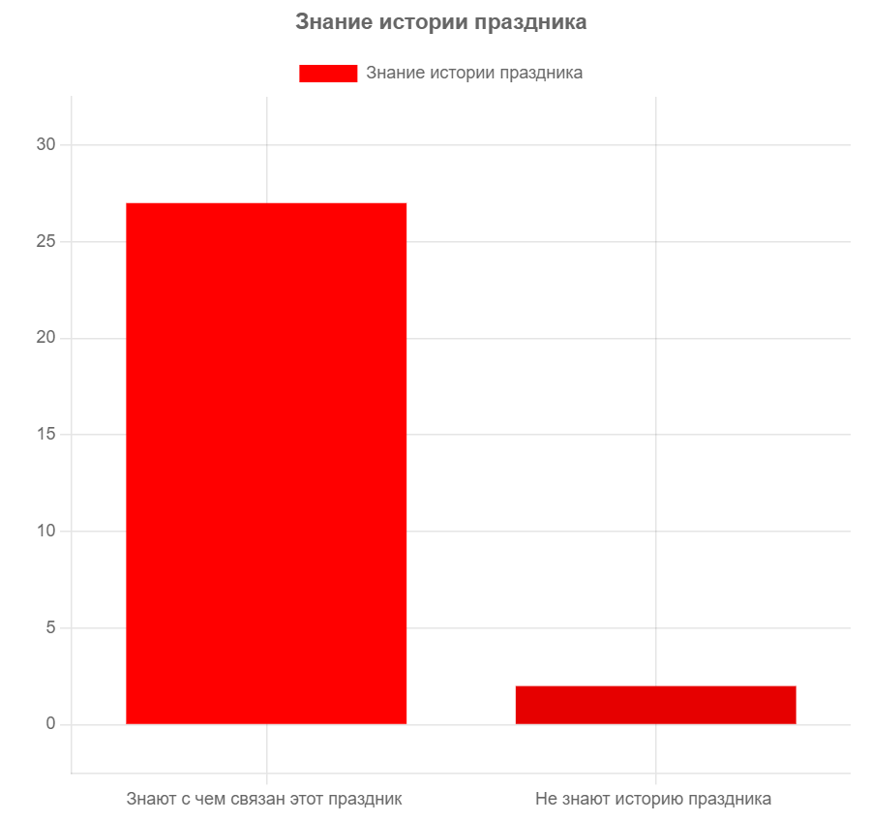

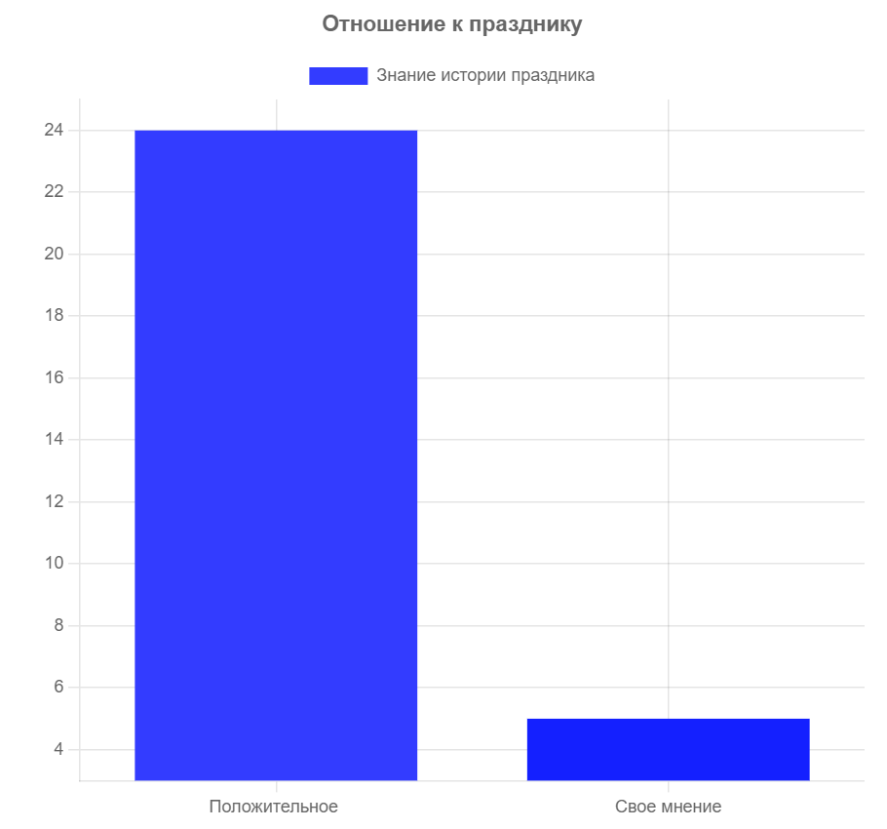

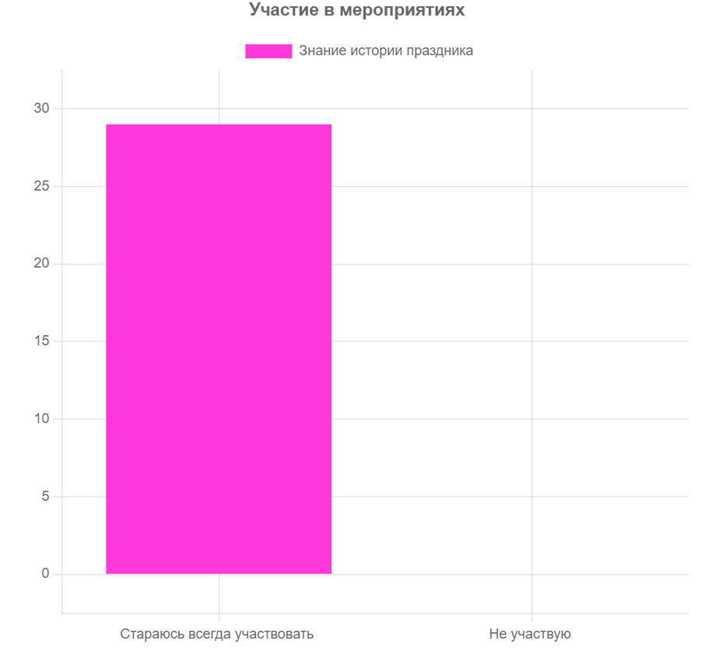

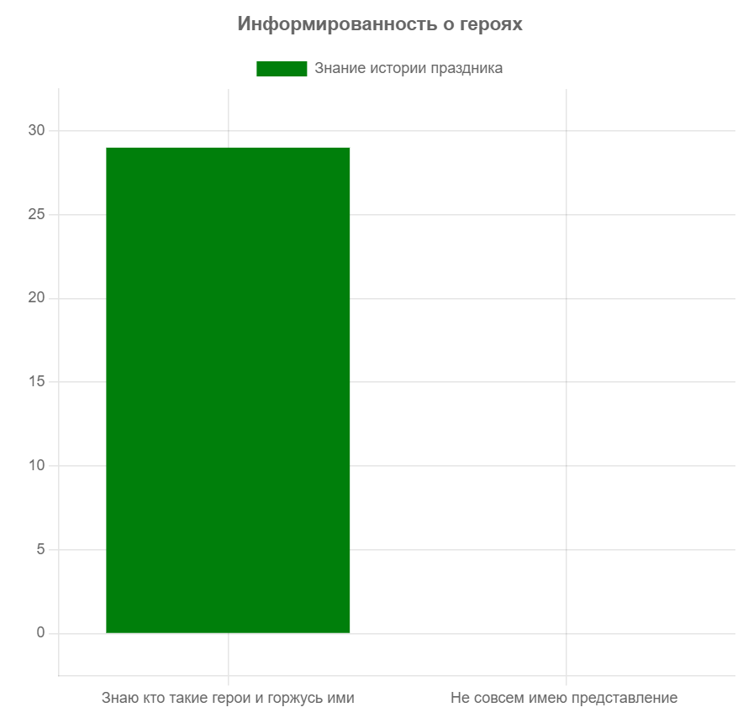

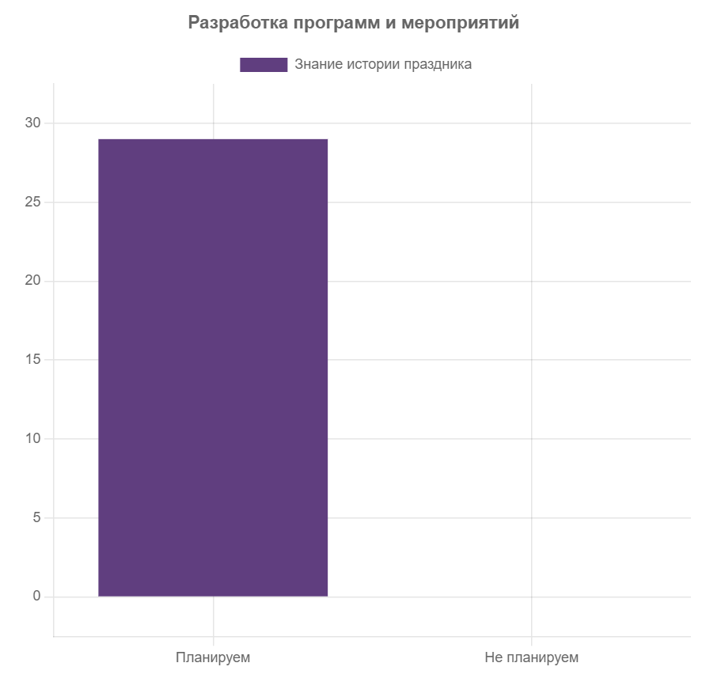

**Приложение 4**

**Проведение уроков**